«В каждом человеке есть солнце. Только дайте ему светиться»
(Сократ)
Одной из главных задач общеобразовательного учреждения является адаптация молодого педагога к образовательной среде. Решить эту проблему поможет организация школьного наставничества. Главная задача наставничества – помочь молодому учителю реализовать себя , развить личностные качества, коммуникативные и управленческие умения.
Что же такое наставничество?
Наставничество - это один из способов образования личности, передача знаний, умений, навыков от более опытного и знающего, предоставление взрослеющему человеку помощи и совета, оказание необходимой поддержки в социализации, в поиске индивидуальных жизненных целей и способов их достижения. Это не связанный с прямым руководством процесс влияния одного человека на другого, добровольное участие в жизни другого на условиях конструктивных взаимоотношений и продуктивного партнерства, характеризующегося тем, что между участниками наставничества устанавливаются более тесные и доверительные связи.
История наставничества идет из далекого прошлого. Первым профессиональным наставником (ментором), давшим имя всем будущим поколениям наставников, был древнегреческий Ментор. Этот герой древнегреческой мифологии был мудрым советчиком, пользовавшимся всеобщим доверием. Он стал примером мудрого и эффективного наставника. Философы с давних времен пытались определить основные задачи деятельности наставника. Например, Сократ главной задачей наставника считал пробуждение мощных душевных сил ученика. Беседы Сократа были направлены на то, чтобы помочь «самозарождению» истины в сознании обучающегося. Его главное дидактическое достижение - диалектический спор, подводящий к истине посредством продуманных наставником вопросов. В поисках истины ученик и наставник должны находиться в равном положении, руководствуясь тезисом «я знаю только то, что ничего не знаю». По мысли Платона, воспитание надо начинать с раннего возраста, так как оно должно обеспечить постепенное восхождение ученика к миру идей. Осуществлять подобное воспитание способен, прежде всего, наставник преклонных лет. Ж.-Ж. Руссо полагал, что главное и наиболее сложное искусство наставника – уметь ничего не делать с учеником. В начале XX века о проблемах наставничества размышлял К. Д. Ушинский. Он считал, что нельзя быть убежденным, что профессиональный опыт с лихвой компенсирует полное отсутствие теоретической подготовки. Теоретические знания и опыт должны дополнять друг друга, но не замещать. Таким образом, профессиональная адаптация личности напрямую зависит от уровня педагогического мастерства, опыта и знаний наставника. Считается, что понятие «наставничество» приобрело свое современное значение в середине 60-х годов XX века и рассматривалось как действенная форма воспитания и профессиональной подготовки молодежи. Наставниками, как правило, становились люди авторитетные, с хорошей профессиональной подготовкой, богатым жизненным опытом. В современной теории образования за рубежом наставничеству как 12 методу и способу адаптации молодого специалиста в профессиональной деятельности уделяется большое значение. Особого внимания заслуживает позиция Г. Льюиса, который рассматривает понятие «наставничество» как систему отношений и ряд процессов, когда один человек предлагает помощь, руководство, совет и поддержку другому. В течение многих сотен лет наставничество применялось главным образом по отношению к подрастающему поколению. Тьютор (от англ. tutor) означает «домашний учитель, репетитор, (школьный) наставник, опекун». Тьюторство как одна из форм наставничества возникло в первых британских университетах – Оксфорде (XII в.) и Кембридже (XIII в.), главной задачей которых была подготовка духовенства, являвшегося в Европе в то время практически единственным грамотным сословием, имевшим отношение к процессу формирования общественной культуры. По традиции эти университеты давали преимущественно гуманитарное образование.
Термин «наставничество» произошел от английского слова «mentor». Так звали героя древнегреческой мифологии - мудрого советчика, пользовавшегося всеобщим доверием. Наставничество в своем лучшем проявлении связано с компетентностью, опытом и четким определением ролей.
Потенциал наставничества в последнее время признается все большим числом людей. Многие государственные и общественные организации, предприятия и учреждения запускают различные инициативы в сфере наставничества. Поэтому необходимо как распространять имеющиеся программы, действующие в соответствии с передовыми апробированными практиками, так и разрабатывать новые, инновационные модели. Наиболее известной из апробированных практик наставничества является программа MENTOR: The National Mentoring Partnership (МЕНТОР: Национальное наставническое партнерство). За 25 лет работы MENTOR результаты реализации программы легли в основу национальных и международных стандартов качества наставничества. Ими были разработаны единые принципы наставничества, была создана и обоснована база профессионального наставничества, расширилось количество стран – участников наставнического движения, в которое включилась и Россия.
«Чтобы помочь другому человеку, не обязательно быть сильным и богатым, - достаточно быть добрым» (Монах Симеон Афонский)
В российской современной педагогической науке наставничество также достаточно хорошо обосновано:
● Теоретическая база системы наставничества: разработки известных педагогов XIX века - H.H.Булич, H.A.Корф, Л.H.Модзалевский, С.А.Рачинский, Д.И.Тихомиров, К.Д.Ушинский и др.
● Сущность понятия «наставничество»: труды С.Я.Батышева, С.Г.Вершловского, Л.H.Лесохиной, В.Г.Сухобской и др.
● Значимость наставничества в профессиональной деятельности: работы Ю.В.Кричевскего, O.E.Лебедева, Ю.Л.Львовой, А.А.Мезенцева, Н.В.Немовой, В.А.Сухомлинского и др. 6Клищ Н.Н., Январев В.А. Наставничество на государственной службе – новая технология профессионального развития государственных служащих (зарубежный и российский опыт наставничества на государственной службе): Препринт WP8/2014/01 [Текст] / Н. Н. Клищ, В. А. Январев; Нац. исслед. ун-т «Высшая школа экономики». – М.: Изд. дом Высшей школы экономики, 2014. – 64 c. 13
● Психолого-педагогические условия наставничества: труды И.С.Гичан, С.Н.Иконниковой, Е.М.Павлютенкова, Н.М.Таланчука, A.И.Ходакова, В.М.Шепеля и др.
● Наставничество как элемент системы непрерывного педагогического образования: О.А.Абдуллина, B.И.Загвязинский, И.Ф.Исаев, В.А.Кан-Калик, Н.В.Кузьмина, Л.С.Подымова, В.А.Сластенин и др.
● Оказание помощи начинающему учителю и создание условий для его профессионального становления: работы Т.Г.Браже, В.М.Лизинского, Л.В.Масловой, И.В.Крупиной, Ю.Н.Кулюткина, А.П.Ситник, Т.В.Шадриной и др.
Международные и российские исследования показывают, что процесс наставничества будет эффективным, если он концептуально и методологически проработан и представляет собой целостную систему деятельности с четко определенной целью, логической структурой (объект, субъект, формы, средства, методы, результат) и временем, необходимым для ее осуществления.
● Целью наставнической деятельности в системе образования выступает непосредственное воздействие на формирующуюся личность, направленное на ее образование, активную социализацию, продуктивное развитие, социальную адаптацию путем передачи опыта от наставника к наставляемому;
● Объектом наставничества является сам процесс передачи опыта, а субъектами - наставники, представители структур, которые организуют наставническую деятельность, и контролирующих организаций, сами наставляемые.
Чтобы построить программу наставничества, необходимо определить необходимые условия для эффективного наставничества. Это подразумевает: ● постановку реальных задач и путей их достижения; ● методологическое, информационное и технологическое обеспечение этого процесса; ● взаимную заинтересованность сторон; ● административный контроль за процессом наставничества; ● наличие методики оценки результатов; ● обоснованные требования к процессу наставничества, к личности наставника.
Таким образом, методология наставничества - это система 14 концептуальных взглядов, подходов и методов, обоснованных научными исследованиями и продуктивным опытом, позволяющих понять процесс взаимодействия наставника (первый субъект наставничества) и наставляемого (второй субъект наставничества). Контролирующая организация участвует в процессе обучения, совместно с наставником создает его план и корректирует дальнейшее взаимодействие в процессе наставничества. Наиболее перспективными подходами, которые могут стать основными при построении системы наставничества в образовательных организациях Российской Федерации, являются системный подход, комплексный и личностно-ориентированный подходы.
Выделяют пять основных типов наставничества:
Традиционное личное наставничество. Личное наставничество подразумевает наставничество одного молодого человека одним взрослым. Наставник и наставляемый должны встречаться как минимум по четыре часа в месяц на протяжении года. Наставляемые должны изначально знать, на какую продолжительность отношений они могут рассчитывать, чтобы избежать завышенных ожиданий.
Групповое наставничество. Групповое наставничество подразумевает работу одного наставника с группой, состоящей максимум из четырех человек. Наставник берет на себя роль лидера и обязательство регулярно проводить встречи с наставляемыми на протяжении длительного периода времени. Большая часть взаимодействия происходит в виде групповых сессий, в рамках которых отведено время на личное общение.
Командное наставничество. В рамках командного наставничества несколько взрослых работают с небольшими группами молодых людей (в соотношении взрослых к молодежи не больше, чем один к четырем).
Наставничество ровесниками. Наставничество ровесниками предоставляет молодым людям возможность развивать наставнические отношения со сверстниками или младшими по возрасту подростками. Например, ученик средней школы может быть наставником для ученика начальной школы в изучении школьных предметов или в организации досуговой деятельности. Такие молодые наставники служат образцом для 18 подражания. Они требуют постоянной поддержки и тщательного наблюдения. Как правило, в рамках наставнических отношений сверстников наставник и наставляемый часто встречаются в течение семестра или всего учебного года. Интернет-наставничество (также известное как «онлайн наставничество»). Оно подразумевает отношения взрослого с одним молодым человеком, которые общаются через Интернет по крайней мере один раз в неделю от шести месяцев до года. При этом могут быть организованы две-три личные встречи, одна из которых является стартовой. Часто наставник выступает в качестве руководителя или консультанта в каких-либо видах деятельности, например, помогает наставляемому завершить школьный проект или обсуждает будущие варианты развития карьеры. В течение летних месяцев интернет-наставничество может служить основой для построения личных отношений между наставником и наставляемым в любом типе наставничества. Такое общение позволяет осуществлять взаимодействие наставников с наставляемым по конкретным практическим проблемам, создать базу знаний по актуальным вопросам. Этот тип наставничества предоставляет участникам больше времени на обдумывание вопросов и подготовку ответов и позволяет участвовать в обсуждении большему числу заинтересованных лиц, а потому располагает к более серьезным обсуждениям в сравнении с личной консультацией.
Проектирование и планирование программы - это первый и ключевой элемент в построении системы наставничества в образовательной организации. Этот элемент должен содержать описание всех процессов реализации программы наставничества в конкретной образовательной организации. Должны быть четко определены и прописаны: ● цели (например, социализация, поддержка в учебе, руководство в рабочих/профессиональных вопросах), задачи, а также ожидаемые результаты для наставников, наставляемых и образовательных организаций; ● когда и как часто наставники и наставляемые должны встречаться; ● длительность наставнических отношений; ● место проведения встреч; ● заинтересованные стороны в рамках этой программы; ● этапы продвижения программы наставничества (распространение информации о программе, открытые лекции, выступления опытных наставников, кураторов программы наставничества и т.д.); ● сроки и этапы мониторинга и оценки эффективности программы наставничества; ● формы документов (протоколы, памятки и др.); ● иерархическая схема управления программой; ● описание стратегии развития и дальнейшего обучения наставников и специалистов, задействованных в реализации программы наставничества; ● связи с общественностью и распространение информации о программе наставничества и ее эффективности в профессиональном сообществе.

ПЛАН МЕТОДИЧЕСКОЙ РАБОТЫ ШКОЛЫ НА 2023 -2024 ГОД.
Методическая тема: «Образовательная среда школы как условие и ресурс развития творческих способностей педагога и обучающегося в условиях реализации ФГОС третьего поколения»
Цель: создание условий для непрерывного развития учительского потенциала, повышения уровня профессионального мастерства и профессиональной компетенции педагогов как фактора повышения качества образования в условиях реализации новых образовательных стандартов третьего поколения.
Задачи:
Обновление содержания образования через:
− совершенствование условий для реализации ФГОС начального образования (НООобновленное содержание) и ФГОС основного общего образования (ООО – обновленное содержание);
− совершенствование качества обученности выпускников на уровне среднего общего образования (СОО);
− создание условий (организационно-управленческих, методических, педагогических) для обновления основных образовательных программ НОО, ООО и СОО образовательного учреждения, включающих три группы требований, в соответствии с Федеральным государственным стандартом;
− совершенствование методического уровня педагогов в овладении новыми педагогическими технологиями;
− активизацию работы по выявлению и обобщению, распространению инновационного педагогического опыта творчески работающих педагогов;
− совершенствование системы мониторинга и диагностики успешности образования, уровня профессиональной компетентности и методической подготовки педагогов;
− обеспечение методического сопровождения работы с молодыми и вновь принятыми специалистами;
− создание условий для самореализации учащихся в образовательной деятельности и развития ключевых компетенций учащихся;
− развитие и совершенствование системы работы с детьми, имеющими повышенные интеллектуальные способности;
− развитие ключевых компетенций учащихся на основе использования современных педагогических технологий и методов активного обучения.
Дальнейшее развитие кадрового потенциала через:
− активизацию работы по развитию творческого и инновационного потенциала учительского корпуса за счет дальнейшей реализации мер стимулирования;
−создание условий для повышения профессиональной компетентности педагогов через их участие в профессиональных конкурсах, создание авторских педагогических разработок, проектно-исследовательскую деятельность, обучающие семинары, вебинары .
−продолжение работы по обобщению и транслированию передового педагогического опыта творчески работающих учителей через организацию и проведение методических недель, педагогических советов, открытых уроков, мастер-классов.
Совершенствование системы поддержки одаренных детей через:
– выявление и развитие детской одарённости и поддержки детей в соответствии с их способностями, в том числе на основе инновационных технологий;
− реализацию индивидуальных образовательных маршрутов, направленных на развитие интеллектуально-творческих способностей обучающихся;
− расширение возможностей для участия способных и одарённых школьников в разных формах интеллектуально-творческой деятельности;
− формирование исследовательских умений и навыков обучающихся на уроках и во внеурочной деятельности, предоставление им оптимальных возможностей для реализации индивидуальных творческих запросов через активизацию работы по организации проектно-исследовательской деятельности.
Миссия методической работы образовательного учреждения: «Успех для каждого»
Основные идеи, лежащие в основе управления методической работой:
− использование технологии педагогического проектирования;
− реализация новых подходов к повышению квалификации педагогических кадров: усиление субъектной позиции педагога в повышении квалификации: разработка и реализация педагогами индивидуальных образовательных маршрутов на основе самодиагностики и самоанализа;
− личностно-ориентированный подход (весь методический процесс строится от личности педагогов, их опыта знаний, профессиональных интересов и умений).
Ориентиры деятельности:
− реализация системного подхода;
− выявление готовности учителя работать в инновационном режиме;
− диагностические, аналитические мероприятия;
− разработка комплексно-целевой программы (методический сервис);
− организация работы учителей по освоению и внедрению новых образовательных технологий, создание технологичной информационно-образовательной среды (информационно технологический сервис); обобщение и распространение опыта.
Приоритетные направления методической работы:
Организационное обеспечение:
1. Совершенствование опыта работы педагогов по использованию информационных технологий и внедрения их в образовательный процесс;
2. Повышение и совершенствование педагогического мастерства через максимальное использование возможности урока как основной формы организации образовательного процесса, через проведение методических и предметных недель, взаимопосещение уроков, активное участие в семинарах, конференциях, творческих мастерских;
3. Обеспечение эффективного функционирования научного общества учащихся;
4. Совершенствование системы обобщения, изучения и внедрения передового педагогического опыта учителей гимназии.
Технологическое обеспечение:
1.Активное внедрение в практику продуктивных современных педагогических технологий, ориентированных на совершенствование уровня преподавания предметов, на развитие личности ребенка;
Информационное обеспечение:
1. Изучение документов федерального и регионального уровней, регламентирующих введение обновленных ФГОС;
2. Продолжить подбор методических и практических материалов методической составляющей образовательного процесса через использование Интернет-ресурсов, электронных баз данных и т.д.;
3. Создание банка методических идей и наработок учителей школы;
4. Разработка и внедрение методических рекомендаций для педагогов по приоритетным направлениям.
Диагностика и контроль результативности образовательного процесса
1. Контроль качества знаний учащихся;
2. Совершенствование механизмов независимых экспертиз успеваемости и качества знаний учащихся;
3. Совершенствование у обучающихся общеучебных и специальных умений и навыков, способов деятельности;
4. Диагностика деятельности педагогов по развитию у учащихся интереса к обучению, результативности использования занятий элективных курсов.

Формы методической работы:
1. Тематические педсоветы.
2. Методический совет.
3. Предметные и творческие объединения учителей.
4.Работа учителей по темам самообразования.
5. Открытые уроки.
6. Творческие отчеты.
7. Предметные недели.
8. Семинары.
9. Консультации по организации и проведению современного урока.
10.Организация работы с одаренными детьми.
11. Организация и контроль курсовой системы повышения квалификации.
Технология направления деятельности методической службы:
− Планирование и организация деятельности методических объединений педагогов
− Организация обучающих мероприятий
− Обеспечение выполнения учебных программ
− Обобщение передового педагогического опыта
Информационно-методическое обеспечение
− Утверждение списка УМК для уровней новых ФГОС НОО и ООО
− Подбор методического материала для проведения педагогических и методических советов, семинаров, конференций (по плану работы школы).
− Создание банка данных программно-методической, нормативноправовой, научно-теоретической информации.
− Удовлетворение запросов, потребностей учителей в информации профессиональноличностной ориентации.
− Систематизация материалов, поступающих в методический кабинет.
− Оформление материала по обобщению опыта творчески работающих педагогов.
− Оказание методической помощи молодым педагогам.

Инновационная деятельность
− Определение перспектив и задач инновационного развития ОУ
− Инновационный потенциал педагогического коллектива (анализ качественного уровня кадров)
− Управление развитием инновационного потенциала:
− Развитие инновационного потенциала педагогов
− Развитие связей с профессиональным сообществом
− Создание условий для эффективной реализации социально-педагогических инициатив

Структура методической работы школы
Педагогический совет
Методический совет
Методические объединения
МО учителей гуманитарного цикла  (русский язык, литература, история, обществознание, право, родной язык, родная литература) | МО учителей иностранного языка  (английский язык) | МО учителей естественно-научного цикла (математика, физика, химия, биология, география, информатика) | МО учителей физическо –культурного цикла (физра, технология, музыка, ритмика, ИЗО, ОБЖ) | МО учителей начальных классов | Социальный цикл (педагог- психолог, социальный педагог, библиотекарь) | МО классных руководителей

Состав школьного методического совета
№ | Ф И О преподавателя - методиста | Должность | Категория
1 | Докпер-оол Лидия Донгаковна  ldokperool@mail.ru | Учитель русского языка и литературы | Высшая
2 | Можаева Ольга Владимировна | Учитель математики | СЗД
3 | Пестрикова Надежда Александровна | Учитель начальных классов | Первая
4 | Тупицына Елена Григорьевна | Зам по НМР. Учитель русского языка и литературы | Высшая
5 | Монгуш Аржаана Сергеевна | Учитель биологии | Высшая

Циклограмма методической работы на 2023 -2024 учебный год

№ | Мероприятия | Сроки | Ответственные
1 | Заседания МО | По плану работы школы | Руководители МО
2 | Заседания методического совета | Среда | Докпер-оол Л. Д.
3 | Педагогические советы | По плану работы школы | Администрация
4 | Взаимопосещение уроков, открытые уроки, участие в городских методических мероприятиях, вебинарах. | По плану работы  школы | Администрация
5 | Контроль за работой МО | В течение года | Замдиректора по УВР, НМР.
6 | Подготовка и участие учащихся в творческих конкурсах, в интернет- олимпиадах, в интеллектуальных играх | В течение года по плану | Руководители ШМО.  Учителя-предметники
7 | Школьный этап Всероссийской олимпиады школьников по общеобразовательным предметам | Октябрь- ноябрь | Руководители шмо, учителя-предметники.
8 | Муниципальный этап ВСОШ по общеобразовательным предметам | Декабрь- январь | Руководители шмо,  учителя-предметники
9 | Региональный этап ВСОШ по общеобразовательным предметам | Февраль- апрель | Администрация  Руководители шмо.
10 | Подготовка учащихся 2-4, 5-8 классов к защите групповых проектов, 11-х классов к защите итоговых индивидуальных проектов | Сентябрь- Март. | Руководители ШМО, учителя-предметники
11 | Консультации в 11-х классах по подготовке написания итогового сочинения | Сентябрь- декабрь | Учителя-предметники
12 | Консультации в 9-х классах по подготовке сдачи итогового собеседования по русскому языку | Сентябрь-февраль | Администрация  Учителя-предметники
13 | Участие учителей в педагогических конкурсах | В течение года | Замдиректора по УВР, НМР, руководители ШМО

Ожидаемые результаты: - непрерывное повышение профессиональной компетентности и личностных достижений учителей, реализация их интеллектуального и творческого потенциала; - распространение педагогического опыта; - формирование у членов школьного сообщества эмоционально –ценностных ориентиров через осмысление их причастности к истории развития школы , её успехам, традициям.

Работа (планирование) Методического совета школы 12.
№ | Мероприятия | Сроки | Ответственный | Результат
1 | Утверждение плана работы на 2023-2024 учебный год | Август | Замдиректора по УВР, НМР | Определение основных задач и направлений работы педагогического коллектива на 2023-2024 учебный год.
2 | Утверждение рабочих программ , элективных курсов, внеурочных занятий | Август | Руководители ШМО, Замдиректора по УВР. | Корректировка планов работы МО
3 | Планирование системы открытых уроков в рамках каждого МО | Сентябрь | Замдиректора по УМР | Справка о результатах методической деятельности
4 | Помощь в составлении поурочных планов урока, КТП. | Сентябрь | Замдиректора по УМР | Справка о результатах методической деятельности
5 | Консультация по ведению школьной документации , журналов в соответствии с рабочими программами. | Сентябрь – декабрь. | Замдиректора по УМР | Аналитическая справка о результатах сдачи журналов.
6 | Методическая помощь учителю родного языка и литературы Монгуш С. А. и сопровождение в Карачаево-Черкессию .Участие во всероссийском конкурсе «Лучший учитель родного языка и литературы» | Сентябрь | Докпер-оол Л. Д. | Сертификат об участии в конкурсе.
7 | Помощь в сдаче предметных отчётов и отчётов кл.руководителя | Октябрь- Январь | Замдиректора по УМР | Справка.
8 | ВШК в 1, 5, 10 классах | Октябрь | Администрация | Справка
9 | Совещание ММС | Октябрь | Департамент
10 | Заочный конкурс «Восходящие звёзды педагогического Олимпа»- 2023. Медиа-визитка. | Ноябрь | Айдана Эрес-ооловна  Тупицына Е. Г.
11 | Выступление на республиканской конференции «Реализация обновлённых ФГОС ОО» | Ноябрь | Докпер-оол Л. Д. | Справка-подтверждение
12 | ВШК «МИФ» | Ноябрь | Администрация | Справка
13 | Участие в семинаре «Урок» | Ноябрь | Докпер-оол Л. Д.  Пестрикова Н. А. | Справка-подтверждение
14 | Анализ проведения школьных , муниципальных, региональных предметных олимпиад, | Октябрь- март | Руководители шмо, учителя-предметники | Справка о результатах реализации ФГОС
15 | Круглый стол «Основные проблемы молодого педагога» | Сентябрь | Тупицына Е. Г.  Докпер-оол Л.Д. | Справка
16 | Методический семинар «Методические требования к современному уроку в ходе внедрения обновлённых ФГОС» | Октябрь | Тупицына Е. Г | Определение содержания деятельности молодых учителей
17 | Посещение уроков молодых учителей | Ноябрь  Март | Администрация | Оказание методической помощи в организации урока
18 | Совещание ММС | Ноябрь | Департамент
19 | Выступление на семинаре «Урок» | Ноябрь | Докпер-оол Л. Д.  Пестрикова Н. Н. | Сертификат
20 | Взаимопосещение уроков молодых специалистов и учителей с большим опытом | Декабрь | Молодые педагоги , учителя школы | Оказание методпомощи
21 | Анализ результатов посещения уроков | Ноябрь.  Март | Замдиректора по УВР | Оказание методпомощи.
22 | Подготовка и участие педагогов в профессиональных конкурсах .  «Учитель года», Интернет-конкурсы | Декабрь- март. | Администрация  Руководители МО | Отчёт об участии в конкурсах
23 | Разработка индивидуальных планов по работе с одарёнными детьми | Сентябрь- январь | Руководители шмо | Отчёт по успеваемости
24 | Работа со слабоуспевающими учениками | В течение года | Учителя-предметники | Оказание помощи по преодолению трудностей в обучении
25 | Семинар-практикум « Устное собеседование, критерии оценивания» | Январь | Докпер-оол Л. Д. | Справка
26 | Итоги мониторинга учебного процесса за первое полугодие | Январь | Администрация | Подведение итогов
27 | Помощь участникам конкурса «Учитель года» на муниципальном уровне | Февраль | Докпер-оол Л. Д.  Тупицына Е. Г. | Оказание методпомощи в составлении открытых уроков.
28 | ВШК учителей ОДНКНР, истории, физической культуры | Февраль | Администрация | Справка.
29 | Семинар в ТИРО «Современные компетенции методиста» | Январь,  февраль | Докпер-оол Л.Д.  Можаева О. В. | Сертификат
29 | ВШК учителей русского языка и литературы | Март | Тупицына Е. Г  Докпер-оол Л. Д. | Справка

Фотогалерея

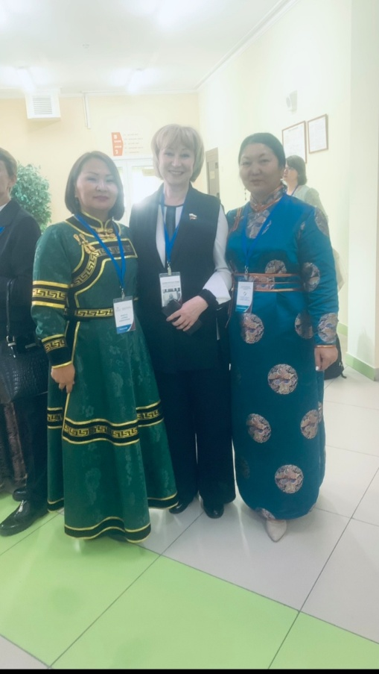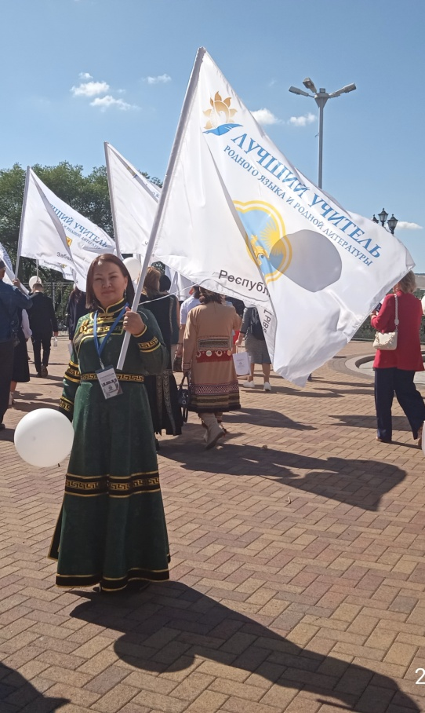

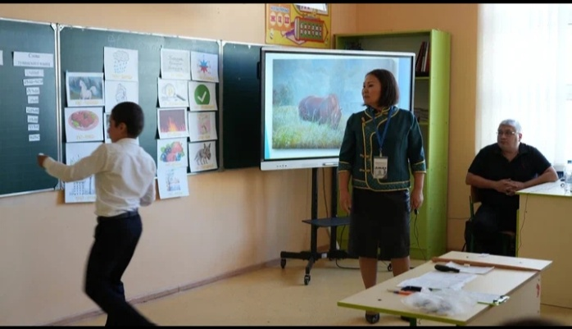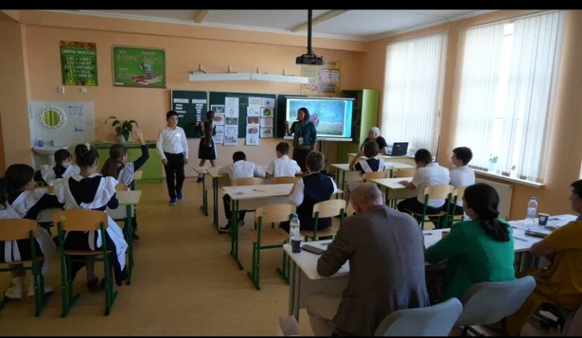

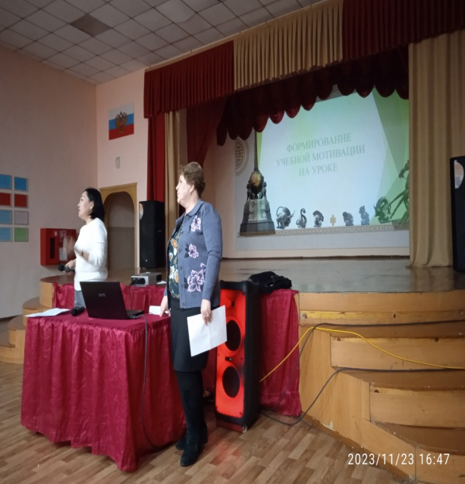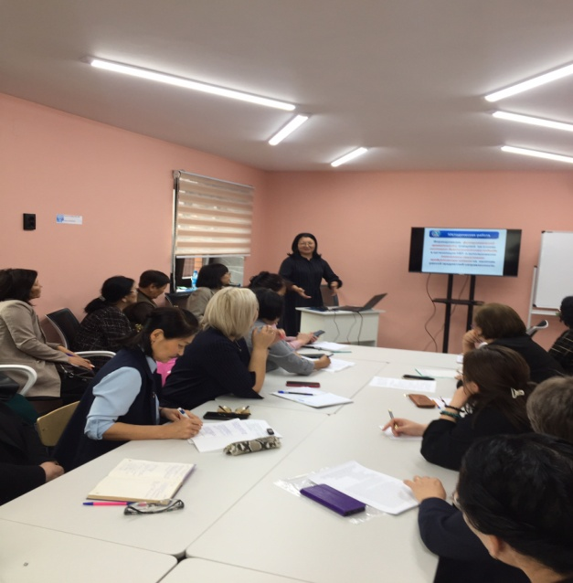

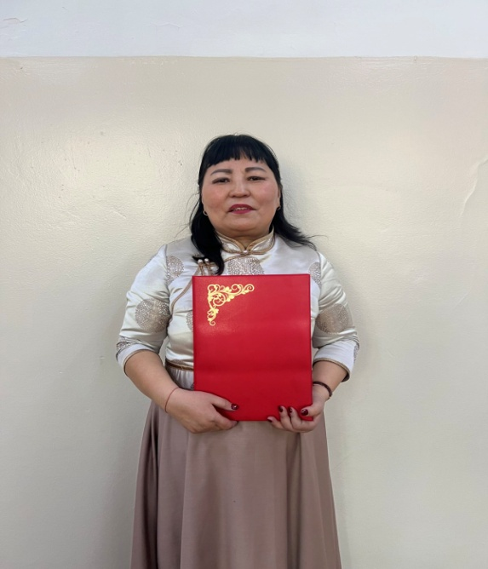

Результаты
Технологическая карта урока английского языка на тему «In the past»
Преподаватель: Салчак Айдана Эрес-ооловна
Предмет: английский язык
УМК: Ю.Е.Ваулина, Д.Дули, О.Е.Подоляко, В.Эванс «Английский в фокусе» (Spotlight 6)
Класс: 6 Тип урока: открытый
Тема: «In the past»
Цель урока:
1. Развитие коммуникативных навыков по теме «Описываем места».
2. Развитие памяти, мышления, внимания.
3. Развитие способности анализировать и делать выводы.
4. Развитие социокультурной компетенции.
Образовательные:
1. Расширение кругозора учащихся.
2. Поддержание интереса к изучению английского языка.
Воспитательные:
1. Формирование уважительного отношения к мнению другого человека.
2. Воспитание толерантного отношения.
3. Воспитание любви к своей Родине.
Задачи урока:
1. Освоить образование и использование прошедшего времени (Past Simple);
2. Научиться составлять краткое сообщение о событиях в прошлом;
3.Закрепить знания лексических единиц по теме урока
4. Способствовать повышению мотивации к изучению иностранного языка;
Используемые технологии (отдельные элементы):
1. Технология индивидуализации обучения
2. Технология обучения в сотрудничестве
Формируемые УУД
• личностные: смыслообразование; личностное самоопределение;
• регулятивные: умение самостоятельно формулировать задачи урока и оценивать его результаты;
• познавательные: поиск и выделение необходимой информации; осознанное и произвольное построение речевого высказывания в устной форме; структурирование знаний;
• коммуникативные: умение с достаточной полнотой и точностью выражать свои мысли; управление поведением партнера – контроль, коррекция, оценка его действий.
Формы работы: фронтальная, индивидуальная, парная, групповая.

Этап урока | Цель урока | Деятельность учителя | Деятельность обучающихся | УУД
1.Организационный момент | Создание атмосферы иноязычного общения | Учитель здоровается с учениками  (Hello, children. I am glad to see you. Sit down, please).  Создаёт эмоциональный настрой на учебную деятельность.  At first answer my questions. What date is it today? What day of the week is it? How many lessons have you got today? Are you ready to start our lesson? | Приветствуют учителя. Проверяют свою готовность к уроку. Настраиваются на учебную деятельность.  Good morning, teacher  Today is the 14 th of February. It’s Tuesday. Today we have 6 lessons. | Коммуникативные-умение отвечать на вопросы друг друга
2. Постановка цели и задач урока | Мотивация учебной деятельности учащихся. Нацеливание учащихся на решение учебной задачи | Учитель наводит учащихся на определение темы урока наводящими вопросами.  Now look at the pictures.  When was picture 1 made?  When was picture 2 made?  Ok, guess what about we are going to speak today?  -Yes, the topic of our lesson is In the past. Today we will have a trip to the Past. | Учащиеся отвечают на вопросы учителя:  Догадываются, выдвигают тему урока. Озвучивают и записывают с учителем тему урока  The topic of our lesson in the past. | Регулятивные: умение работать в сотрудничестве  Коммуникативные:  (планирование учебного сотрудничества с учителем и сверстниками)
3. Основной этап работы. Актуализация знаний и умений учащихся. Мотивация к учебной деятельности | Отработка лексики, навыков говорения и чтения | Формирует у учащихся фонетические навыки.(скороговорка)  Before our journey, let's look at the sounds.  All together repeat after me.  [I: ] – clean, read, meat.  [ju: ] –beauty, beautiful, news, newspaper.  [au] – brown, crowded, clown.  [t] – looked, helped, talked.  [d] – played, smiled, lived  [id] – painted, skated, wanted.  Good. Now you have to make the opposites write down it in your copybooks. Then you should put these words into the text.  Opposites words are basically just words with opposite meanings to one another. Big-small  clean beautiful  quite deserted  crowded polluted  ugly busy  Good job, guys. Now I have another task for you. Do you want to see what our city of Kyzyl was like and what it has become now What tense should we use to describe the town of the past?  Работа с карточками (текст) | Произносят звуки английского языка  Повторяют за учителем звуки (буквосочетания).  Clean – polluted  Busy-quiet  Beautiful -ugly  Crowded-deserted | Познавательные: применение навыков работы с различными видами деятельности на уроке: говорение, чтение.  Регулятивные: воспринимать и понимать речь учителя и одноклассников  Личностные: повышение интереса к изучению английского языка
4.Физкультминутка | Цель- смена активности | Are you tired? When I get tired, I do physical exercises, let's do it together  Включается видео на экране. Учащиеся вместе с учителей делают физминутку. | Учащиеся делают физминутку, повторяя за учителем
5. Применение знаний и умений в новой ситуации | Отработка новой изученной лексики и материала | Let's continue our lesson.  I have the next task for you. What did you do yesterday?  To say what we did yesterday, we need to look at the grammar rule.  When do we use the Past Simple Tense?  We use the past simple to describe a completed action in the past  And how do we form?  You form the past simple of regular verbs by adding “-ed” to their infinitive form: play-played.  As for irregular verbs, you will have to learn their past simple form by heart. He played yesterday.  What do we do when we write a negative sentence?  We use didn't (did not) to make negatives with the past simple:  He didn’t play yesterday.  how do ask a question?  We use did to make questions with the past simple: Did he play yesterday?  Well done.  Let's look at the rule of reading the –ed. Look at the Ex.6 p.67  To read the words in the Past Simple correctly, you should know the reading rules.  read and try to guess when [ed] gives us the sound [t], [d], [id].  По одному выходят на доску.  Let's look at an example of how a paste simple is formed.  Задание с карточками  Look at the sentence, and tell me, what shows us, that action happened in the past? Посмотрите на предложение. Скажите, что показывает нам о том, что действие произошло в прошлом?  Групповая работа, каждому ряду одно задание  Well done. Now Let's ask each other what did you do yesterday?(На обратной стороне карточки даны вопросы) | Учащиеся отвечают на вопросы учителя и повторяют правилу употребления времени Past Simple Tense.  (yesterday)  Yes, I did. No I didn’t. | Регулятивные: умение работать в сотрудничестве, осуществлять свою речевую деятельность с целью достижения поставленной учебной задачи.
6. Рефлексия деятельности и подведение итогов урока | Цель – формировать у школьников самооценку. Контроль усвоения, обсуждение допущенных ошибок и их коррекция. | Thank you guys. Good job. Before we finish let’s do a crossword puzzle.  Your task is to complete the sentences.  We liked our…  We talked about..  The pupils were…  The teacher was…  Your marks are good. And write down your homework.  Goodbye! | Участвуют в устной беседе, подводят итоги.  We liked our lesson  We talked about Kyzyl  The pupils were clever  The teacher was kind | Регулятивные: умение подводить итоги и давать оценку деятельности.  Регулятивные: выделяют ориентиры выполнения домашнего задания

Тема: «Отношения с окружающими»
Учитель: Кысыгбай А. Ш.
Класс: 6 .
Цель урока: сформировать представление о сущности и особенностях межличностных отношений; дать характеристику видам межличностных отношений; мотивировать учащихся на активное и эффективное выстраивание межличностных отношений.
Планируемые результаты:
Предметные:описывать межличностные отношения и их отдельные виды
Личностные: вырабатывать уважительно-доброжелательное отношение к людям.
Метапредметные:
Регулятивные: научиться выбирать средства достижения цели в группе и индивидуально
Познавательные: находить информацию, необходимую для решения учебных и жизненных задач
Коммуникативные:организовывать работу в группе, договариваться с людьми, вырабатывать совместные решения.
Тип урока: урок усвоения нового знания
Основные понятия: межличностные отношения, общение, взаимность, симпатия, антипатия, стереотип, знакомство, приятельство, товарищество, дружба
Межпредметные связи: история, литература, русский язык, основы православной культуры
Методические приемы:
- Словесный.
- Наглядный.
- Практический
Оборудование: презентация, мультимедийный проектор, интерактивная доска, рабочие листы, учебник «Обществознание» Л.Н.Боголюбова
План урока
1.Что такое межличностные отношения
2. Чувства-основа межличностных отношений
3.Виды межличностных отношений
Ход урока:
I. Мотивирование на учебную деятельность.
Добрый день ребята. Я рада приветствовать вас на уроке обществознания.
II. Актуализация знаний обучающихся
III. Подготовка обучающихся к работе на основном этапе. Постановка учебных задач
//Сразу хочу обратить ваше внимание на доску. Как бы ВЫ продолжили данную фразу: «Относитесь к ___________ так, как хочешь чтобы относились к _____».//

В: Как вы думаете – о чём сегодня пойдет речь на нашем уроке? Какая ТЕМА УРОКА?
Тема нашего урока «Отношения с окружающими»
Формулируем цель урока.
В: ДАВАЙТЕ определим ЦЕЛЬ нашего урока? (ВЫ правы!)
//УЗНАТЬ: что такое межличностные отношения; какие есть виды МО; и на основе каких чувств возникают те или иные отношения//.
Проблема урока.
У: Исходя из темы и эпиграфа нашего урока: «Относитесь к людям так, как хочешь, чтобы относились к тебе».

В: Какой ПРОБЛЕМНЫЙ вопрос урока мы можем поставить, ребята?
- Как ВЫСТРАИВАТЬ отношения с людьми, которые нас окружают?
У: Работать будем по такому плану: 1. Понятие МО
2. Виды МО
3. Чувства – основа МО
IV. Усвоение новых знаний и способов действий. Поиск путей решения.
Учитель: У: Чтобы ответить на этот проблемный вопрос, ПРЕДЛАГАЮ работать в группах под номерами 1,2,3,4. На столах у вас ЛЕЖАТ конверты С НОМЕРАМИ ЗАДАНИЙ.

Теперь давайте ОЗНАКОМИМСЯ с правилами работы в группах:
- Каждая группа, выбирает – лидера. (ответственного за распределение обязанностей и ЗА ЛИСТ оценивания группы).
- В случае затруднения выполнения заданий ПОДНЯТЬ знак «?», чтобы я могла вам разъяснить.
- Уважительно относиться к мнению других.
У: Работа группы БУДЕТ ФИКСИРОВАТЬСЯ на МАГНИТНОЙ доске в виде БАЛЛОВ и СМАЙЛИКОВ.
- Понятие межличностных отношений.
Учитель: Начнем с первого вопроса нашего плана, познакомимся с понятием МО в словаре учебника на стр.157.

В: В РЕЗУЛЬТАТЕ чего возникают МО? (совместной деят-ти и общения).
В: Как вы ПОНИМАЕТЕ совместную деятельность? (Вместе, т.е. ЧТО-ТО делать вместе. ВЗАИМОНАПРАВЛЕНО).

Учитель: ВЫПОЛНИМ первое групповое задание – задание№1. ОТКРЫВАЕМ конверт и ЧИТАЕМ задание. В венгерском кроссворде «Филворд», найдите и ВЫДЕЛИТЕ разными ЦВЕТАМИ слова, которые начинаются со слова «Взаимо».

Ребята, вам знаком такой кроссворд? Тогда, я вам объясню. Это кроссворд, в котором нужно найти слова среди написанных букв, точно ТАК ЖЕ КАК и в примере. ЕСТЬ ВОПРОСЫ, ребята?
Время на выполнение – 2 мин.

(Учитель: Не забываем, ребята, что каждый работает на итог группы. Старайтесь найти, как можно больше слов, потому что БУДЕМ выставлять балл за каждое правильно найденное слово!)

Учитель: Выполнили??!!! Давайте СКАЖЕМ, ребята, какие слова были СПРЯТАНЫ в кроссворде!?
-Пожалуйста, 1 ГРУППА?! Представитель ВЫЙДИТЕ и назовите слова. (взаиморасположение, взаимопонимание, взаимодействие, взаимовыручка, взаимопомощь, взаимопритяжение).
//Спасибо, ребята. Вы назвали все 6 слов, и получаете 6 баллов!//
- Пожалуйста, 2группа!

В: Ребята, КАКИЕ ДВА важных слова в кроссворде НЕОБХОДИМО учитывать ПРИ УСТАНОВЛЕНИИ МО? (взаимопонимание и взаимодействие) ПРАВИЛЬНО, ТО, о ЧЕМ говорилось в СЛОВАРЕ!

- Чувства- основа межличностных отношений
У: Взаимопонимание и взаимодействие в МО ЗАВИСИТ от ЭМОЦИЙ, ЧУВСТВ. Так ЛИ на самом деле? Давайте ДОКАЖЕМ.
А ПОМОГУТ нам в этом ГЕРОИ литературных произведений, (ВЗЯТЬ КНИГИ). рассказов «Чучело» Владимира Железнякова; «Уроки французского» Валентина Распутина; «Робинзон Крузо» Даниэля Дэфо и фрагмент из биографии путешественника Николая Миклухо-Маклай.
В: Ребята,МОЖЕТ, кто ЗНАКОМ с данными произведениями? ПОДНИМИТЕ ручки!

У: Итак, ЗАДАЮ вам ТРЕТЬЕ групповое задание – ЗАПОЛНИТЬ графическую СХЕМУ. Обратите ВНИМАНИЕ на ЭКРАН! Ребята, а на что похожа эта схема? (на скелет рыбы). Кто СМОЖЕТ перевести на английский язык эти СЛОВА? РЫБА? СКЕЛЕТ?
(ФИШ--БОУН)

Учитель: «ФИШ-БОУН», так НАЗЫАЕТСЯ наша СХЕМА. С ним будем работать в группах. ДАННЫЙ прием РАЗВИВАЕТ логику и будет ПОЛЕЗЕН вам.
ГОЛОВА- проблемный НАШ вопрос: «Благодаря чему выстроились отношения между героями?», а на КОСТОЧКАХ решение этого вопроса, а в ХВОСТЕ вывод по проблемному вопросу.

Ребята, ДАВАЙТЕ ОЖИВИМ РЫБУ. А для этого внимательно ИЗУЧИТЕ АЛГОРИТМ выполнения задания. Хорошо? ПРИСТУПАЙТЕ.
Время на выполнение -3 мин.

У: ЕСЛИ у вас ЗАТРУДЕНИЯ, не забудьте, у вас есть СИГНАЛЬНЫЙ ЗНАК: ?
НАПОМИНАЮ, что ОЦЕНИВАТЬ будем по баллам и по критериям, которые у вас есть.
Алгоритм выполнения задания:
- Прочитайте текст, определите героев.
- Заполните «РЫБИЙ СКЕЛЕТ», ГДЕ:
ГОЛОВА – проблемный вопрос: Благодаря ЧЕМУ выстроились отношения между героями?
(напишите КРАСНЫМ фломастером);
ВЕРХНИЕ КОСТОЧКИ – герои произведений (напишите СИНИМ фломастером);
НИЖНИЕ КОСТОЧКИ – выделить у каждого героя действия, которые привели к проявлению чувств (ЖЕЛТЫМ фломастером);
ХВОСТ – ВЫВОД по проблемному вопросу. (ЗЕЛЕНЫМ цветом).

У: Время вышло!
Первой группе дан фрагмент из биографии Николая Миклухо-Маклай. И перед выступлением ребят, давайте ОЗНАКОМИМ и другие группы с содержанием фрагмента, с которым ВЫ работали. ПРОСМОТР ВИДЕО – 0:38.

РУ: В биографии говориться, что Миклухо-Маклай посвятил жизнь изучению природы и народов, населяющих острова Тихого океана. Более года он прОжил среди папуасов Новой Гвинеи. Добрыми делами, помощью и советами завоевал он их дружбу и доверие. Изучая жизнь островитян, близко узнав многих из них, ученый все больше убеждался в способностях этих «первобытных» людей к умственному развитию. Миклухо-Маклай восхищался мастерством папуасов: их постройки, утварь и оружие были сделаны каменным топором и осколками кремнЯ и раковин.

М-Маклай Папуасы
Благодаря чему выстроились отношения между героями
Проблемный вопрос

Чувствам: симпатии-уважение, благодарность

Добрые дела Учили языку

Учитель: Пожалуйста, 1 группа, ВЫХОДИТЕ. ПОКАЖИТЕ ваш «ФИШ-БОУН» и РАССКАЖИТЕ, что у вас получилось.
Спасибо, ОЧЕНЬ ЭСТЕТИЧНО! ПО всем КРИТЕРИЯМ! Вам ПРИСУЖДАЕТСЯ -7баллов.

Учитель: Второй группе дан фрагмент из романа английского писателя Даниэля Дефо «Робинзон Крузо», 1719г.
ПОСМОТРИМ небольшой фрагмент из художественного фильма режиссера Станислава Говорухина, «Жизнь и удивительные приключения Робинзона Крузо», 1972г.
ПРОСМОТР ВИДЕО – 0:38

Учитель: Пожалуйста, 2 группа. Выходите, ПОКАЖИТЕ ваш «ФИШ -БОУН» и РАССКАЖИТЕ, что у вас получилось.

Р.Крузо Пятница
Благодаря чему выстроились отношения между героями
Проблемный вопрос

Доверие, уважение, благодарности

Спасает мог пожертвовать
учит жизнью

Учитель: Молодцы! ПОВЕСЬТЕ! Очень ХОРОШО поработали! Оформили В СООТВЕТСТВИИ с критерием-присуждаем 7баллов.

Учитель: Третьей группе дан фрагмент из рассказа Валентина Распутина «Уроки французского», 1973. Посмотрите фрагмент из художественного фильма режиссера Евгения Ташкова, Уроки французского, 1978 г.
ПРОСМОТР ВИДЕО – 0:25.
Учитель: Пожалуйста, 3 группа.
Учитель Ученик
Благодаря чему выстроились отношения между героями
Проблемный вопрос

Радости, удовольствии

Учит учится

Учитель: ВЕЛИКОЛЕПНО! Спасибо, ребята! Молодцы! По всем критериям-7баллов!
ИЛИ Немножко недотянули, НЕ ВЫЯВИЛИ чувств героев – 5баллов.

Учитель: Четвертой группе дан Фрагмент из детской повести Владимира Железнякова «Чучело», 1981 г. Фрагмент художественного фильма Ролана Быкова «Чучело», 1983 г., ГДЕ режиссер ПОКАЗАЛ личную трагедию и ГАММУ чувств героев.
ПРОСМОТР ВИДЕО – 0:45.

У: Пожалуйста, 4 группа. Выходите, ПОКАЖИТЕ ваш «ФИШ -БОУН», расскажите о результатах вашей работы.

Лена Бессольцева Одноклассники
Из-за чего разрушились взаимоотношения?

Гнев, обида.

защищалась унижение

У: Спасибо ребята, молодцы! ОФОРМИЛИ в соответствии С КРИТЕРИЕМ, присуждаем 7баллов.

Вывод: Ребята, давайте сделаем ВЫВОД. Мы ДОКАЗАЛИ, что ВЗАИМОПОНИМАНИЕ и ВЗАИМОДЕЙСТВИЕ в МО зависит от ЧУВСТВ? (Да). И яркий ПРИМЕР этому ОТНОШЕНИЕ Лены с одноклассниками.

- Виды межличностных отношений

У: Ребята, ДАВАЙТЕ вернемся к ПРОБЛЕМНОМУ вопросу УРОКА. Кто назовет? «Как строить отношения с окружающими». Предлагаю НАМ решить вопрос, с помощью составления ОБЩЕГО «ФИШ-БОУНА».
Ребята, ВСЕ наши СЕГОДНЯШНИЕ герои, СТРОИЛИ взаимоотношения НАЧИНАЯ со ЗНАКОМСТВА. Согласны? (Да).
ЕСЛИ человек нам ПРИЯТЕН, то мы ДАЛЬШЕ развиваем ОТНОШЕНИЯ устанавливая ПРИЯТЕЛЬСКИЕ отношения.
На ОСНОВЕ совместной деятельности УСТАНАВЛИВАЕМ товарищеские отношения.
И когда человек СТАНОВИТСЯ главным, незаменимым для тебя УСТАНАВЛИВАЮТСЯ дружеские отношения.
У: Давайте ВЕРНЕМСЯ к нашему «Филворду»?! Найдите СЛОВО при помощи которого мы МОЖЕМ
- УСТАНОВИТЬ ЗНАКОМСТВО? (взаиморасположение)
- ПОСТРОИТЬ приятельские отношения? (взаимопонимание)
- НАЛАДИТЬ товарищеские отношения? (взаимодействие)
- ДОСТИГНУТЬ дружеских отношений? (взиамопомощь, взаимовыручка).

V. Решение проблемы.
ЗАПОЛНИМ наш общий ФИШ-БОУН.

Знакомство Приятельство Товарищество Дружба
Как выстраивать отношения с людьми, которые нас окружают

Позитивный
настрой

Взаиморасположен. Взаимопритяжение Взаимодействие Взаимопомощь
Взаимовыручка

У: Ребята, теперь, когда МЫ с вами познакомились с ВИДАМИ МО, давайте НАЙДЕМ решение нашему проблемному вопросу: «Как выстраивать отношения с людьми, которые нас окружают» в группах. Напишите ВАШЕ РЕШЕНИЕ (мнения) на зеленый лист, ребята.

У: Пожалуйста, 1 группа. Ваше решение.
Спасибо, повесьте, пожалуйста.

ВЫВОД учителя: Если ЕСТЬ настрой НА все ВЗАИМО,
Считай УСПЕХ достиг ты в ОТНОШЕНИЯХ.

VI. Информация о домашнем задании.
Учитель: Посмотрите на экран: Вам предложены задания разного уровня и вида.
1) Стандартный (ответить на вопросы рубрики «Проверь себя», стр.104.)
2) Повышенный (Составить словесный портрет своего друга.)

VII. Рефлексия. (СЛАЙД 4)
У: ЧУВСТВА – основа межличностных взаимоотношений, и между нами сегодня на уроке были межличностные отношения.
ТАК КАКИЕ ЧУВСТВА ВЫ ИСПЫТАЛИ ОТ НАШЕГО УРОКА?

ПРЕДЛАГАЮ, отразить в «ЗОНЕ НАСТРОЕНИЯ», прикрепив соответствующий вашему настроению смайлик.

УЧИТЕЛЬ: Ребята, я довольна нашим уроком, его результатами и получила огромное удовлетворение от нашей совместной работы. Спасибо вам, ребята, за урок!

